Муниципальное бюджетное дошкольное образовательное учреждение
«Детский сад № 8 города Кызыла Республики Тыва»
(МБДОУ «Детский сад № 8 г. Кызыла»)
667000, Республика Тыва, г. Кызыл, ул. Рабочая, д. 154 а, тел./факс 8(39422) 3-04-96

Конспект занятия в средней группе по
познавательному развитию (ФЦКМ)
Тема: «Где мы живем?»

Подготовила:
Воспитатель Кок.А.А

Кызыл 2020

Программное содержание:
Образовательные задачи: познакомить детей с достопримечательностями города Кызыла, расширить представление детей о своём городе.
Развивающие задачи: развивать воображение, творческие способности, навыки речевого общения. Развивать умение поддерживать беседу с воспитателем, связно отвечать на вопросы воспитателя.
Воспитательные задачи: воспитывать патриотические чувства, любовь к Родине, доброжелательные взаимоотношения между детьми.
Материалы и оборудование:
Клубок из ниток; картинки с изображением достопримечательностей города фонтан, Центр Азии, Правительство РТ, площадь Арата).
Предварительная работа: рассматривание иллюстрации; беседа на тему «Наш город».
Ход занятия:
Воспитатель: Здравствуйте дети. Сегодня у нас гости, давайте с ними поздороваемся.
Придумано кем-то просто и мудро
При встрече здороваться: «Доброе утро!»
Доброе утро солнцу и птицам
Доброе утро приветливым лицам!
Каждый становиться добрым, доверчивым,
Доброе утро длится до вечера!
Дети, давайте улыбнёмся друг другу, улыбнёмся гостям и пусть хорошее настроение не покидает нас целый день.
Сюрпризный момент:
Воспитатель: Вы любите путешествовать? Сегодня я предлагаю вам отправиться в очень увлекательное путешествие. Согласны?
А у меня еще есть для вас сюрприз. Только, чтобы узнать, что это за сюрприз, сначала надо отгадать загадку:
Очень я похож на мячик, только мячик шерстяной.
И любой котёнок любит весело играть со мной.
Дети: Клубок.
Воспитатель: Да, вы отгадали. Это клубок. А из чего он сделан? (из ниток)
Ой, посмотрите, клубок куда – то покатился.
( катится клубок к картинкам (Воздушных шаров))
- Куда нас привел клубок? Что это? (к воздушным шарам)
-Верно, это средство передвижения по воздуху. Раньше, когда еще не изобрели самолет, люди путешествовали на воздушных шарах.
-Из каких частей состоит воздушный шар? (корзина, шар)
-Для чего нужна корзина (шар)?
-А что внутри шара? (воздух)
И сегодня мы тоже отправимся в путешествие на воздушном шаре.
- Заходите, дети, занимайте свои места!
-Но что – то шар не летит? Как вы думаете, что нужно, чтобы шар поднялся в небо? (воздух)
Дыхательная гимнастика:
- Давайте поможем шару взлететь, для этого нужно в легкие набрать воздух и дунуть на него.
Ну, вот ветер подул, и шар взлетел!
У каждого человека есть Родина – страна, город, где он живёт. Как называется наш город? (Кызыл)
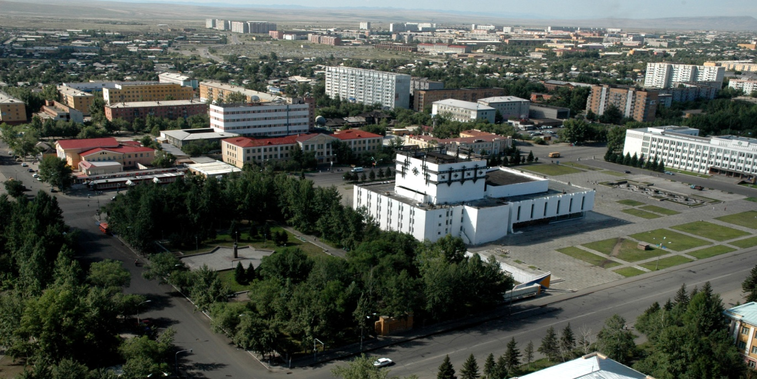

- Правильно. И сегодня мы отправились в путешествие над городом, в котором мы живем.
Воспитатель: У нас в городе много разных зданий и достопримечательностей, и сейчас мы пролетаем над очень красивым зданием и площадью. Как оно называется?

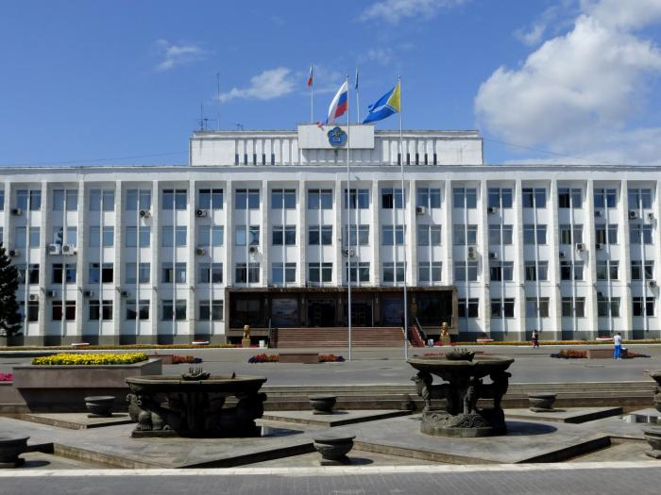

(Правительство Республики Тыва)
- А площадь, как называется? (площадь Арата)
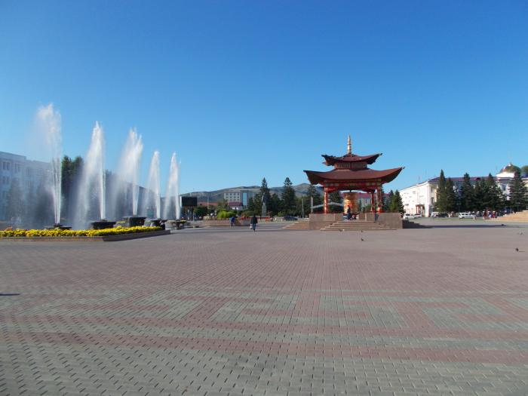

-А это здание/ достопримечательность, над которым мы пролетаем, как называется и для чего оно предназначено? ( Центр Азии).

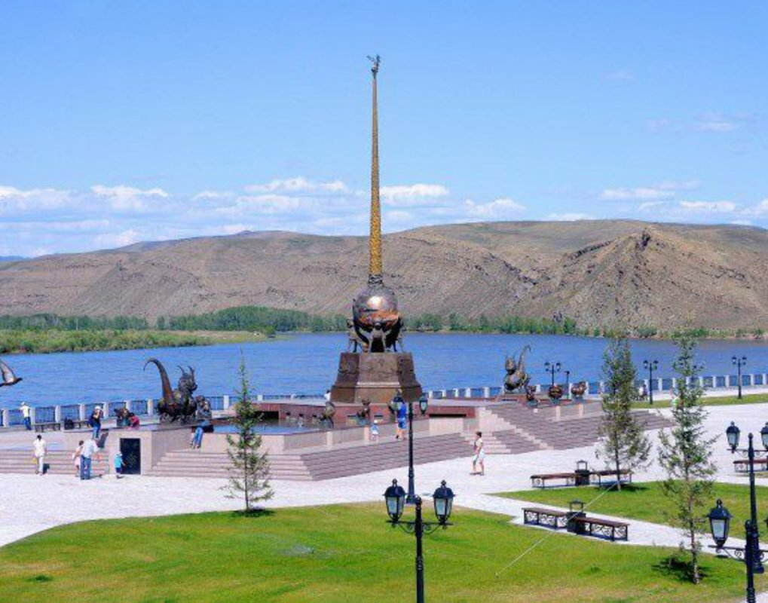

Воспитатель: Молодцы. А еще в нашем городе есть парк для отдыха, где люди могут погулять, отдохнуть на скамейке, а дети могут покататься на велосипеде или самокате. Вот и наш воздушный шар приземлился в парке.
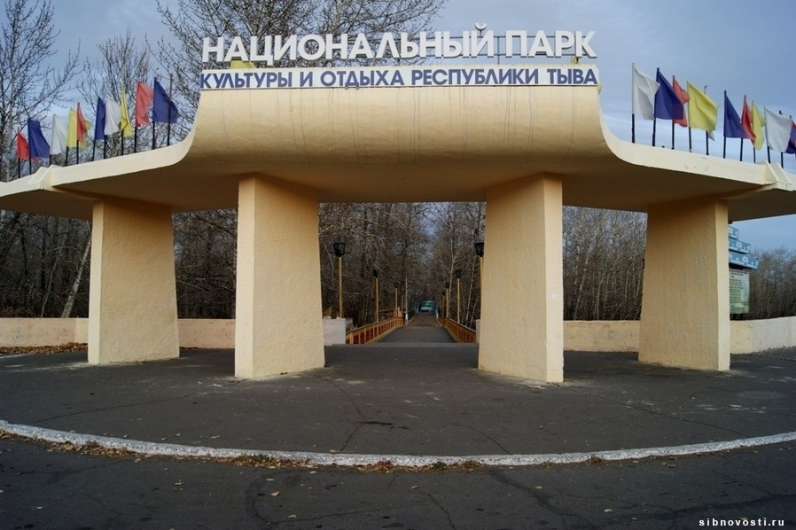

- Вам понравилось путешествие на шаре, какие достопримечательности города вы видели?
Воспитатель: Клубочек предлагает нам выйти из воздушного шара и отдохнуть в парке.
Подвижная игра: «Соберем мусор»
-Посмотрите, что случилось? Что это повсюду разбросано? (газеты, бумага, пластиковые бутылки и т.д.) А как это можно назвать одним словом? (мусор)
-А разве это хорошо, когда везде разбросан мусор? Можно мусорить в парке, на улице, в лесу? А что нужно делать с мусором? Куда его нужно убирать? А вы убираете за собой мусор?
Давайте уберем мусор и заодно поиграем в игру, кто быстрее наполнит мусорный мешок.
Дидактическая игра: « Собери картинку».
А клубочек еще хочет с вами поиграть в игру «Собери картинку». В конвертиках, находятся разрезные картинки, а что изображено на них, вы узнаете, если соберете картинку правильно. (дети собирают картинки, 4 конверта, 4 стола; картинки: администрация города, набережная, фонтан.)
Клубочку очень нравится с вами играть. Но нам пора возвращаться в детский сад. Занимайте свои места в воздушном шаре.
- Давайте поможем шару взлететь, для этого нужно в легкие набрать воздух и дунуть на него.
Ну, вот ветер подул, и шар взлетел!
Вот мы и в детском саду.
Рефлексия:
Воспитатель: Молодцы. Вам понравилось играть с клубочком? Что для вас показалось самым интересным в нашем путешествии? А может, что-то для вас было трудным? Как называется наш город?
Воспитатель: Наш клубочек устал. До свидания!

